Название компании____________
Ответственный сотрудник __________________________
Просим прислать информацию по нижеперечисленным пунктам. Подписать все файлы!

Список контента

- Фирменный стиль
  - *Логотип компании на прозрачном фоне или в векторе - в формате на выбор PNG, SVG, EPS, AI
  - Фирменные цвета и паттерны (если есть)

- Тексты для стенда
  - *Краткое описание компании - 2-3 абзаца, которые отвечают на вопрос “Чем занимается компания?”
  - Преимущества компании от 3 и более параметров - в цифрах или пунктах, демонстрируют опыт компании и отвечают на вопрос “ПОЧЕМУ СТОИТ ВЫБРАТЬ НАС?”

- Сотрудники
  - * Информация о сотрудниках, которые будут находиться на стенде Фамилия, имя, должность, контакты (телефон/ WhatsApp, Telegram или другие мессенджеры/ e-mail)
  - * Фотографии сотрудников анфас
- Товары или услуги
  - * Единообразные фотографии каждого товара от 1 до 5 штук
  - * Описание товаров или услуг со подробными или базовыми параметрами
- Баннеры специальных предложений, если есть
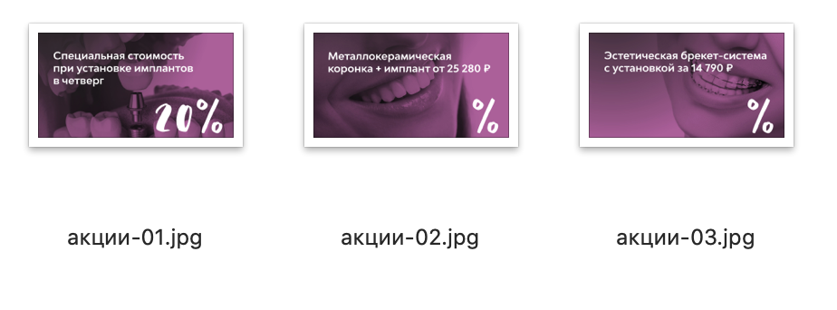
- Презентационные материалы и дополнительные материалы
  - Презентации в формате PDF - любая дополнительная информация, каталоги, буклеты и прочее, будет размещено на стенде ссылкой на скачивание
  - Фотографии компании, например, фото вашего производства и прочее.
  - Видео о компании - ссылка на Youtube
- * Контактная информация
  - * Телефоны общие
  - * Адрес сайта
  - * E-mail общий
  - Ссылки на аккаунты компании в социальных сетях
  - Контакты чатов (вотс ап, телеграмм, вайбер) общие компании!
  - * Адреса
- Коды и виджеты - на стенд в раздел <head> могут быть добавлены ваши виджеты, коды аналитики и коды пикселей, для этого нужно собрать все необходимые коды в один txt файл
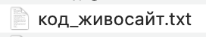
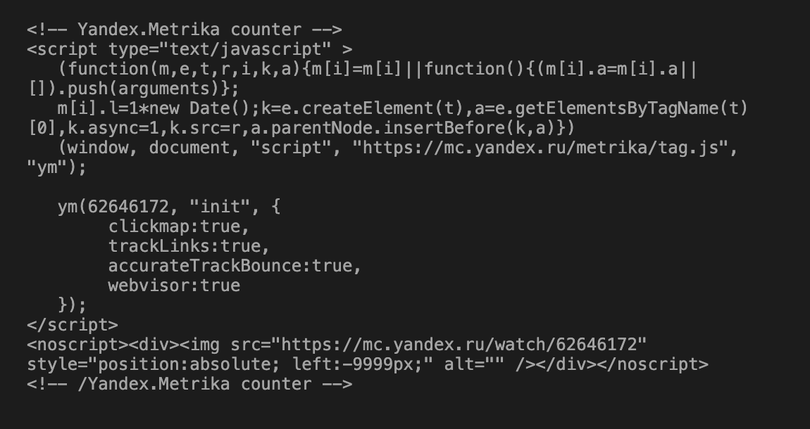

* Обязательные данные

Структура цифрового стенда
(для информации)
Информационные блоки

Шапка | логотип
названия быстрых ссылок
(соответствующие информационным блокам страницы)
 | ссылки на соц. сети
Первый блок | Изображение, фон
 | Заголовок, текст
 | фотографии сотрудников анфас, их ФИО, должности и номера телефонов для привязки мессенджера/или e-mail для отправки писем
О компании | Тексты, изображения
Предлагаемые товары и услуги | Тексты, изображения
Презентационные материалы | Файлы для скачивания - PDF весом до 20мб каждый. Для создания галереи из презентационных материалов: изображения нужны в формате jpeg, каждая весом до 400 кб и 1500 пикселей по длинной стороне, файлы пронумерованы по порядку.
Видеоролик | Видео в виде ссылки на youtube
Переговорная комната (если нужна) | Фоновое изображение или видео (по желанию)
Контактные данные | Тексты, ссылки
Формы обратной связи | Количество полей, данные для заполнения, email для доставки
Дополнительно | Брендбук, визуальные материалы, пожелания по другим информационным блокам, не вошедшим в список

ОРГКОМИТЕТ АО «ЗАРУБЕЖ-ЭКСПО»
Тел: +7 (495) 721 32 36
E-mail: info@zarubezhexpo.ru

